**Тема:** **«Деление ядер урана. Цепная реакция»**

**Цель урока :** ознакомить учащихся с процессом деления атомных ядер урана, механизмом протекания цепной реакции.

**Ход урока :**

**Проверка пройденного материала.**

Для начала вспомним некоторые понятия, определения и явления, которые необходимы для изучения нового материала.

**Дайте письменно ответы на вопросы**

* В чём заключается строение атома по Резерфорду ?
* Почему это строение называется планетарной моделью атома ?
* Из каких частиц состоит ядро атома
* Какая из этих частиц имеет заряд и какого знака ?
* Как взаимодействуют друг с другом протоны в ядре ?
* Какие же силы удерживают нуклоны в ядре ?
* Что такое радиоактивность ?
* Что собой представляют α - , β – частицы ?
* Химический элемент в общем виде записывается так : hello_html_m1c440b79.gif . Что означают и что показывают Z и А ?
* Что такое дефект масс ?
* Что такое энергия связи ?

**Дайте ответы на вопросы теста. Любой вариант.**

Вариант 1

1. Кто из учёных впервые открыл явление радиоактивности ?

а) Томсон

б) Резерфорд

в) Беккерель

г) Энштейн

2. Определите число протонов в ядре вольфрама hello_html_mffa3fa4.gif

а) 74

б) 110

в) 184

3. α – излучение – это

а) поток положительных частиц

б) поток отрицательных частиц

в) поток нейтральных частиц

4. Чему равно число нейтронов в ядре урана hello_html_595acc8d.gif ?

а) 0

б) 92

в) 146

г) 238

5. Изотоп ксенона hello_html_4cdfebbc.gif после спонтанного α – распада превратился в изотоп

а) hello_html_25142a3a.gif

б) hello_html_m2bc187fe.gif

в) hello_html_m74896205.gif

г) hello_html_731aa806.gif

Вариант 2

1. Ядро атома состоит из :

а) электронов и протонов

б) нейтронов и позитронов

в) протонов

г) протонов и нейтронов

2. β – излучение – это

а) поток положительных частиц

б) поток отрицательных частиц

в) поток нейтральных частиц

3. Сколько протонов и нейтронов содержится в ядре свинца hello_html_m2eb0f03.gif ?

а) 82 протона и 214 нейтронов

б) 82 протона и 132 нейтрона

в) 132 протона и 82 нейтрона

г) 214 протонов и 82 нейтрона

4. При β – распаде массовое число ядер

а) уменьшается на 1

б) не изменяется

в) увеличивается на 1

г) увеличивается на 2

5. Ядро висмута hello_html_15fa8ea9.gif испытывает β – распад , при этом образуется новый элемент Х

а) hello_html_m4c3dd447.gif

б) hello_html_m73c4cfa2.gif

в) hello_html_m1055751c.gif

г) hello_html_m69f09516.gif

**Изучение нового материала.**

**Внимательно прочитай материал и дайте письменные ответы на вопросы для самопроверки**

Середина 20 века определяется акселерацией науки : фантастическим ускорением, внедрением научных достижений в производство и в нашу жизнь. Всё это заставляет нас задуматься – что же даст нам наука завтра ? Облегчить все тяготы существования человека – вот основная цель подлинно прогрессивной науки. Сделать человечество более счастливым – ни одного, ни двух, а именно человечество. И это очень важно, потому что, как известно, наука може выступить и против человека. Атомный взрыв в японских городах – Хиросима и Нагасаки трагический тому пример.

Итак, 1945 год, август. Вторая мировая война идет к своему завершению. 6 августа в 1 : 45американский бомбардировщик В – 29 под командованием полковника Пола Тиббетса, взлетел с острова Тиниан, находившегося примерно в 6 часах лёта от Хиросимы.

Количество погибших от непосредственного воздействия взрыва составило от 70 до 80 тысяч человек. К концу 1945 года, в связи с действием радиоактивного заражения и других пост – эффектов взрыва, общее количество погибших составило от 90 до 166 тысяч человек. По истечению 5 лет, общее количество погибших достигло 200 000 человек.

6 августа, после получения известия об успешном проведении атомной бомбардировки Хиросимы, Президент США Трумэн заявил : «Мы сейчас готовы уничтожить, ещё быстрее и полнее чем раньше, все наземные производственные мощности японцев в любом городе. Мы уничтожим их доки, их фабрики и их коммуникации. Пусть не будет никакого недопонимания – мы полностью уничтожим способность Японии вести войну»

В 2 : 47 9 августа американский бомбардировщик В – 29 под командованием майора Чарльза Суини, нёсший на борту атомную бомбу, взлетел с острова Тиниан. В 10 : 56 В – 29 прибыл к Нагасаки. Взрыв произошёл в 11 : 02 по местному времени.

Количество погибших к концу 1945 года составило от 60 до 80 тысяч человек. По истечении 5 лет, общее количество погибших, с учётом умерших от рака и других долгосрочных воздействий взрыва, могло достичь или даже превысить 140 000 человек.

Такова история, печальная и предостерегающая.

А теперь попробуем рассмотреть предысторию создания атомной бомбы, и выяснить каким образом выделяется такая огромная энергия за очень короткое время. Тема сегодняшнего урока «Деление ядер урана. Цепная ядерная реакция»

Итак, начнём рассказ о предыстории вопроса.

В 1939 году немецкими учёными Отто Ганом и Фрицем Штрассманом было открыто деление ядер урана. Они установили, что при бомбардировке урана нейтронами возникают элементы средней части периодической системы – радиоактивные изотопы бария ( Z = 56 ), криптона (Z = 36 ) и другие.

Рассмотрим более подробно процесс деления ядра урана при бомбардировке нейтроном по рисунку.

Нейтрон, попадая в ядро урана, поглощается им. Ядро возбуждается и начинает деформироваться подобно жидкой капле. Оно растягивается до тех пор, пока электрические силы отталкивания не начнут преобладать над ядерными. Ядро разрывается на два осколка, выбрасывая при этом два или три нейтрона. Такова технология деления ядра урана.

Уран встречается в природе в виде двух изотопов : hello_html_595acc8d.gif (99,3 %) и hello_html_3d8d7d7b.gif (0,7 %). При этом реакция деления hello_html_3d8d7d7b.gif наиболее интенсивно идет на медленных нейтронах, в то время как ядра hello_html_595acc8d.gif просто поглощают нейтрон, и деление не происходит. Поэтому основной интерес представляет ядерная реакция деления ядра hello_html_3d8d7d7b.gif. В настоящее время известны около 100 различных изотопов с массовыми числами примерно от 90 до 145, возникающих при делении этого ядра. Две типичные реакции деления этого ядра имеют вид :

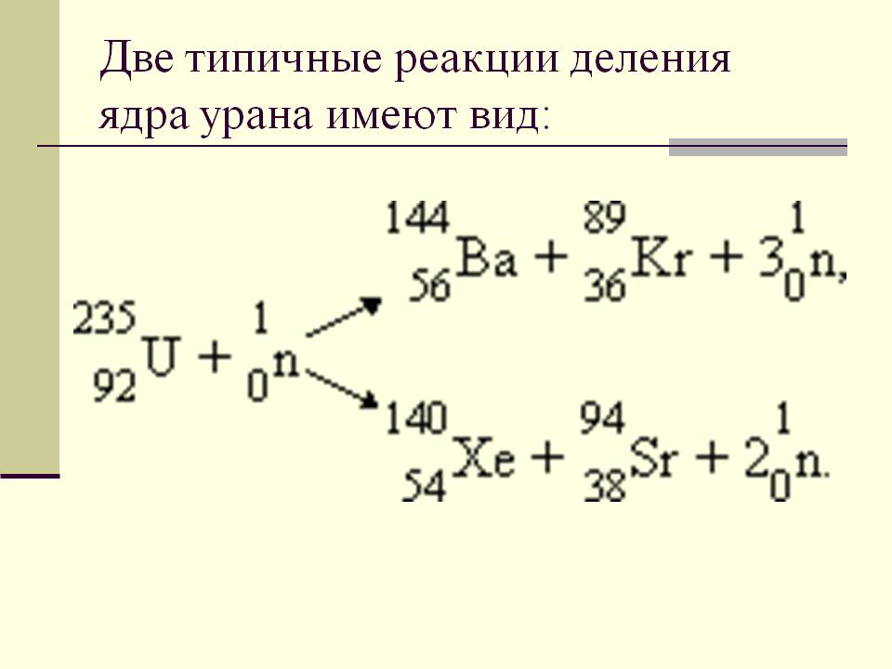

Обратим внимание, что энергия выделяющаяся при делении ядра урана огромна. Например, при полном делении всех ядер, содержащихся в 1 кг урана, выделяется такая же энергия, как и при сгорании 3 000 тонн угля. При том, эта энергия может выделиться мгновенно.

При делении ядра урана – 235, которое вызвано столкновение с нейтроном, освобождается 2 или 3 нейтрона. При благоприятных условиях эти нейтроны могут попасть в другие ядра урана и вызвать их деление. На этом этапе появятся уже от 4 до 9 нейтронов, способных вызвать новые распады ядер урана и так далее. Такой лавинообразный процесс называется ***цепной реакцией.***

***Цепная ядерная реакция*** – последовательность ядерных реакций, каждая из которых вызывается частицей, появившейся как продукт реакции на предыдущем шаге последовательности.

Для осуществления цепной реакции необходимо, чтобы так называемый коэффициент размножения нейтронов был больше единицы.

Другими словами в каждом последующем поколении нейтронов должно быть больше, чем в предыдущем. Коэффициент размножения определяется не только числом нейтронов, образующихся в каждом элементарном акте, но и условиями, в которых протекает реакция – часть нейтронов может поглощаться другими ядрами или выходить из зоны реакции. Нейтроны, освободившиеся при делении ядер урана – 235, способны вызвать деление ядер лишь этого же урана, на долю которого в природном уране приходится всего лишь 0,7 %. Такая концентрация оказывается недостаточной для начала цепной реакции. Изотоп hello_html_595acc8d.gif также может поглощать нейтроны, но при этом не возникает цепной реакции.

К***оэффициент размножения нейтронов К***– отношение числа нейтронов последующего поколения к числу в предыдущем поколении во всем объеме размножающей нейтронной среды.

Цепная реакция в уране с повышенным содержанием урана – 235 может развиваться только тогда, когда масса урана превосходит так называемую критическую массу. В небольших кусках урана большинство нейтронов, не попав ни в одно ядро, вылетают наружу. Для чистого урана – 235 критическая масса составляет около 50 кг.

***Критическая масса*** – минимальное количество делящегося вещества, необходимое для начала самоподдерживающейся цепной реакции деления.

Критическую массу урана можно во много раз уменьшить, если использовать так называемые замедлители нейтронов. Дело в том, что нейтроны, рождающиеся при распаде ядер урана, имеют слишком большие скорости, а вероятность захвата медленных нейтронов ядрами урана – 235 в сотни раз больше, чем быстрых. Наилучшим замедлителем нейтронов является тяжелая вода hello_html_38fd7e22.gif2О. Обычная вода при взаимодействии с нейтронами сама превращается в тяжелую воду.

Хорошим замедлителем также является графит, ядра которого не поглощают нейтронов. При упругом взаимодействии с ядрами дейтерия или углерода нейтроны замедляют свое движение.

Применение замедлителей нейтронов и специальной оболочки из бериллия, которая отражает нейтроны, позволяет снизить критическую массу до 250 г (0,25 кг)

**Критическую массу можно уменьшить**, если :

1. Использовать замедлители ( графит, обычная и тяжелая вода )
2. Отражающая оболочка ( бериллий )

А в атомных бомбах, как раз, цепная неуправляемая ядерная реакция возникает при быстром соединении двух кусков урана 235, каждый из которых имеет массу несколько ниже критической.

**Атомная бомба** – это страшное оружие, поражающими факторами которой являются :

1. Световое излучение ( включая сюда рентгеновское и тепловое излучение )
2. Ударная волна
3. Радиационное заражение местности.

Но деление ядер урана используют и в мирных целях – это в атомных реакторах на АЭС. Процессы происходящие в этих случаях мы рассмотрим на следующем уроке.

**Вопросы для самопроверки:**

* 1. **В каком случае ядро атома испытывает деление ?**
  2. **Что называется цепной ядерной реакцией?**
  3. **Чему равен** К***оэффициент размножения нейтронов ?***
  4. **Чему должен быть равен** К***оэффициент размножения нейтронов, чтобы протекала цепная ядерная реакция?***
  5. **Что называется критической массой?**
  6. **Почему ядерные реакции протекают лучше на медленных нейтронах?**
  7. **Что используют для замедления нейтронов?**
  8. **На чём основан принцип действия атомной бомбы?**
  9. **Перечислите поражающие факторы атомной бомбы.**